SK네트웍스 Family AI 과정 12기
모델배포 개발된 LLM 연동 웹 애플리케이션

산출물 단계 | 모델배포
평가 산출물 | LLM 연동 웹 애플리케이션
제출 일자 | 2025.08.07
깃허브 경로 | https://github.com/SKNETWORKS-FAMILY-AICAMP/SKN12-FINAL-1TEAM
작성 팀원 | 김도윤,최문영,허한결,손현성,이용규

1. 프로젝트 개요
- LangGraph와 LLMi를 활용한 지능형 영업 지원 통합 플랫폼구축으로, 제약 영업 조직의 업무 효율성을 극대화하고 데이터 기반 의사결정을 지원

1) 프로젝트 목표 및 주요 기능
① 내부규정 및 인사자료 검색
- OpenSearch 기반 하이브리드 검색 (키워드 + 의미 검색)
- 사내 규정, 정책 문서, 업무 매뉴얼 실시간 검색
- 컨텍스트 기반 정확한 정보 제공

② 문서 자동생성 및 규정위반여부 검토
- 영업방문 결과보고서 자동 작성
- 제품설명회 신청서/결과보고서 생성
- 규정 위반 여부 자동 검토
- 템플릿 기반 문서 표준화

③ 거래처 등급 분석 및 활동 방향 제안
- 병원/의료기관별 매출 실적 분석
- 거래처 등급 자동 분류
- 맞춤형 영업 전략 제안
- 성장 잠재력 예측 및 우선순위 설정

④ 개인 실적 분석을 통한 평가 레포트 작성
- 직원별/팀별 실적 자동 집계
- 목표 대비 달성률 실시간 모니터링
- AI 기반 성과 평가 레포트 자동 생성
- 개선 방향 및 코칭 포인트 제시

2) LLM과 벡터 DB를 활용한 사용자 매뉴얼 검색 시스템 구축
① OpenSearch 벡터 DB 구축
- 안정적인 마스터 노드 선출과 고가용성 확보를 위해 3개의 노드로 클러스터를 구성.
- 하나의 노드에 장애가 발생하더라도 클러스터가 정상적으로 유지.
- 샤드와 복제본을 각 노드에 분산시켜 데이터 손실 없이 안정적인 서비스 운영이 가능.

② 임베딩 모델
- dragonkue/snowflake-arctic-embed-l-v2.0-ko 모델을 사용
- 입력 텍스트를 1024차원으로 임베딩

③ 리랭커 모델
- dragonkue/snowflake-arctic-embed-l-v2.0-ko 모델 사용
- 하이브리드서치 결과 문서 재정렬

④ 하이브리드검색
- BM25기반 키워드 검색과 시맨틱 검색(코사인유사도)을 둘다 사용한 하이브리드 검색
- 키워드 검색과 시맨틱 검색 스코어 정규화(Min-Max)
- 검색별 가중치 부여(키워드 : 0.3. 시멘틱 : 0.7)

⑤ 문서 색인
- 현재 DB는 내부DB와 외부DB로 나뉨
- 내부DB의 오픈서치에는 규정, 사내 문서 인덱스를 나누어 색인
- 외부DB의 오픈서치에는 일반뉴스, 제약뉴스, 법률로 인덱스를 나누어 색인

3) 챗봇, 키워드, 추천 질문 등 사용자 편의 기능 제공
① 스마트 챗봇 기능
- Router Agent 기반 자동 에이전트 선택
- 대화 컨텍스트 유지 (세션 관리)
- 96% 라우팅 정확도
- 규정위반 자동 검색
- 자동문서 생성
②사용자 편의 기능
- 예시 질문 제공 (각 에이전트별)
- 대화 히스토리 저장 및 검색
- 다크모드 지원

2. 어플리케이션 개발 및 구현

1) 시스템 아키텍처 및 기술 스택

① Frontend
- Framework : React 19.1.0
- Routing : React Router DOM 7.7.0
② Backend
- Framework : FastAPI 0.116.0
- LangChain 0.3.26 (체인 구성)
- LangGraph 0.5.2 (워크플로우)
- OpenAI GPT-4o-mini (LLM)
- Database : OpenSearch (하이브리드 검색) / postgreSQL (text2sql) /
2) 핵심 기능 구현
- Lang graph기반 챗봇
- 문서 자동생성 및 규정위반여부 검색

3. 어플리케이션 기능
1) 주요 화면 및 기능
①로그인 화면 (Login.js)
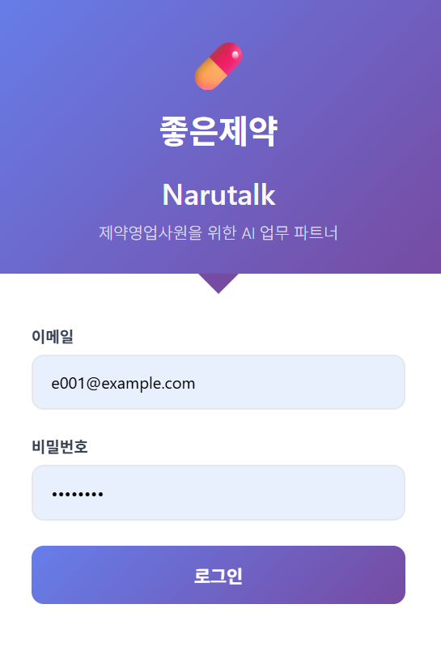
- 사용자 인증 시스템
- LocalStorage 기반 세션 관리
- 자동 리다이렉션 기능
- 회사 브랜딩 (Narutalk)

② Main.js (메인):
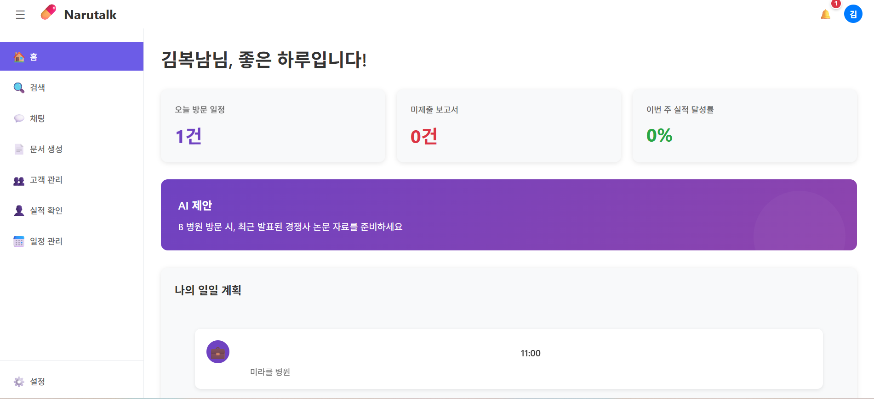
- 요약 카드 (총 매출, 목표 달성률, 고객 수, 일정)
- AI 제안 섹션
- 오늘의 일정 표시

③ Chatbot.js (메인챗봇)
- 챗봇 실행시 네비게이션 기능으로 사용자가 어떤 기능이 있고, 어떤 질문을 사용해야 할지 예시 제공
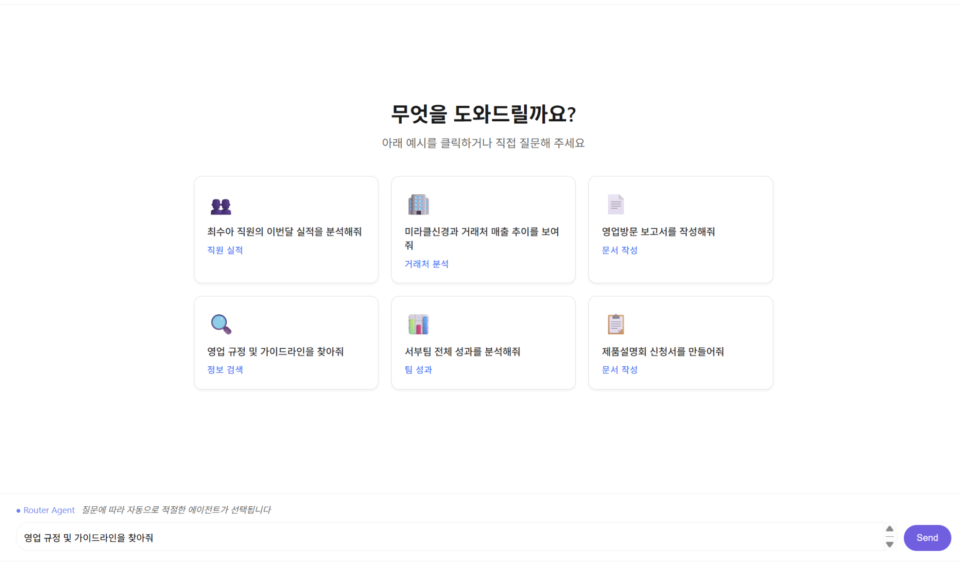

④ Search.js (검색):
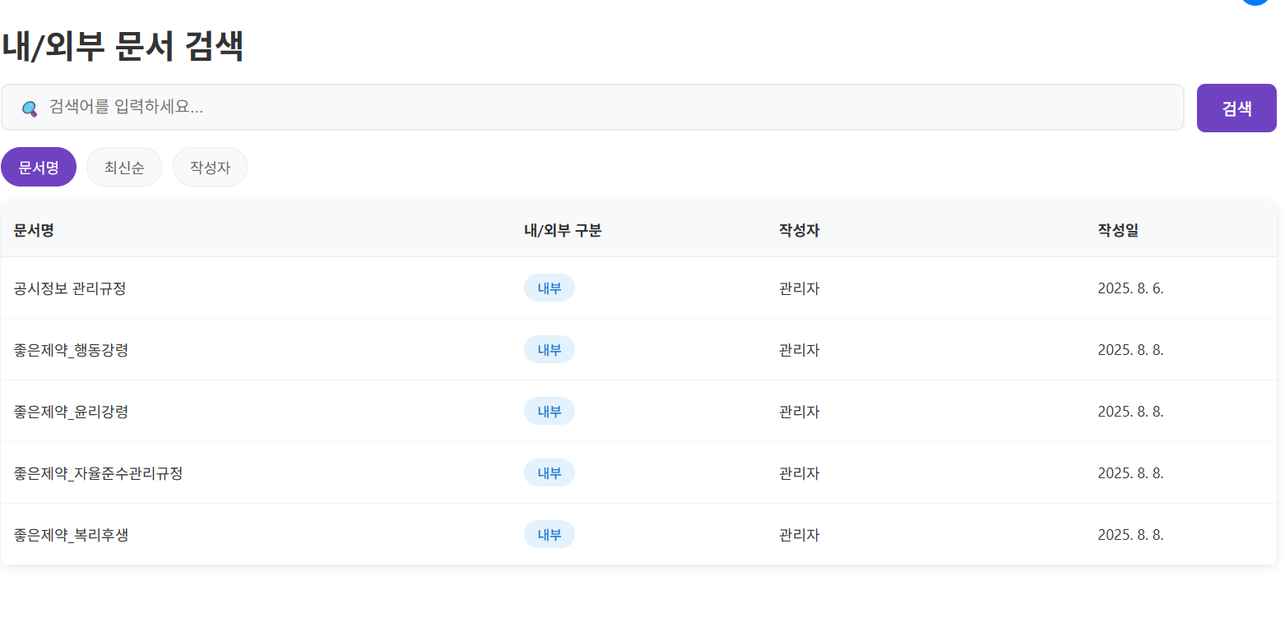
- 문서 검색 인터페이스
- 필터링 옵션
- 검색 결과 표시

⑤ Docs.js (문서 생성):
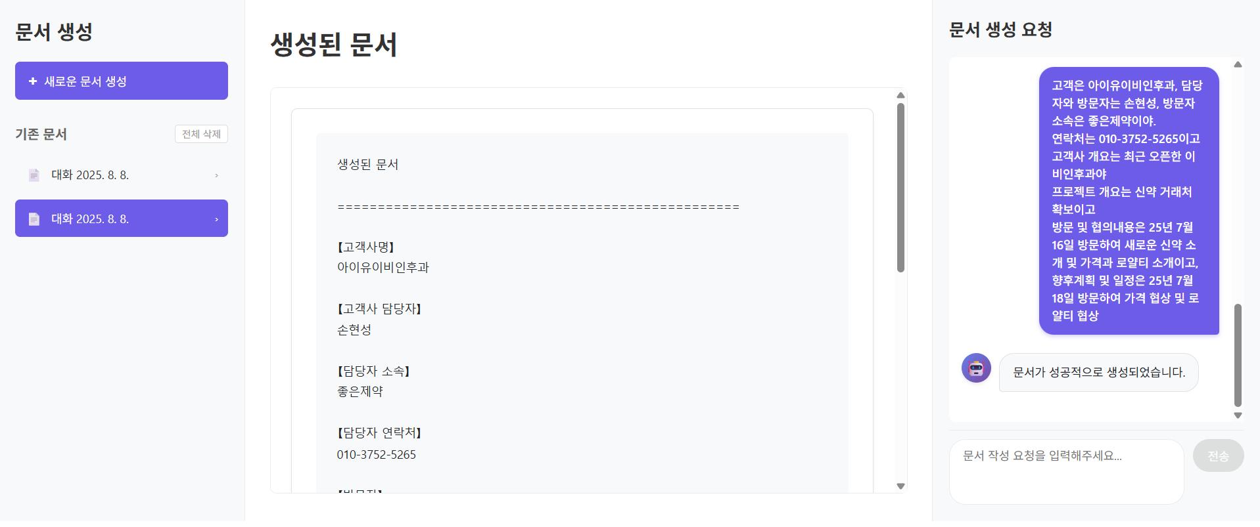
- 문서 타입 선택
- 템플릿 기반 생성
- 규정 검토 통합

⑥ Client.js (거래처 관리):
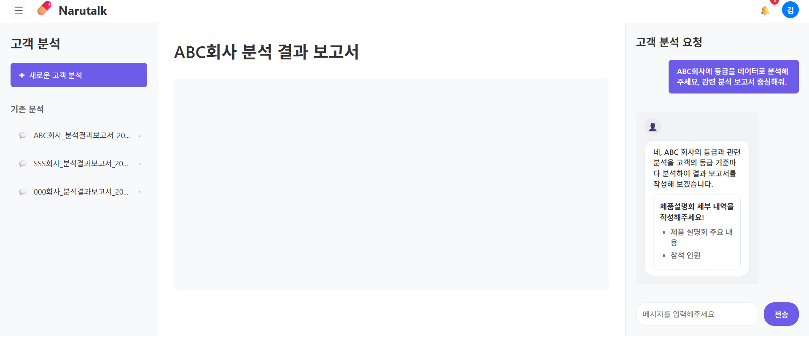
- 거래처 목록 관리
- 등급 분석
- 매출 현황 차트
⑦ Employee.js (직원 실적):
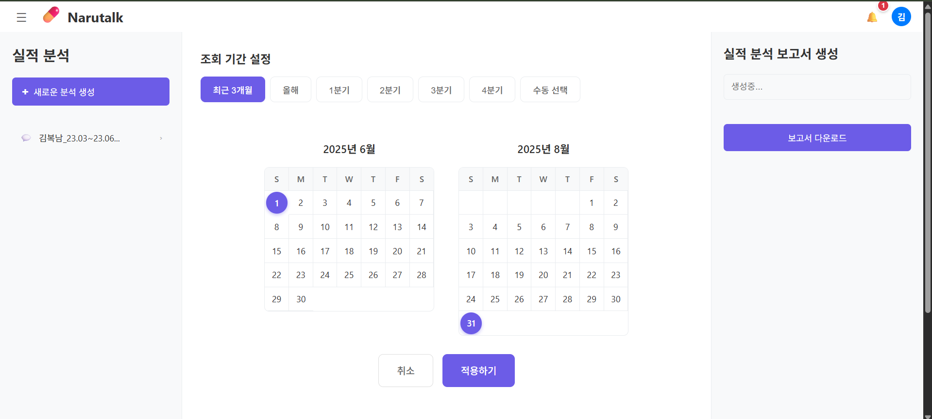
- 개인/팀 실적 분석
- 목표 대비 달성률
- 성과 트렌드 그래프

⑧ SchedulePage.js (일정 관리):
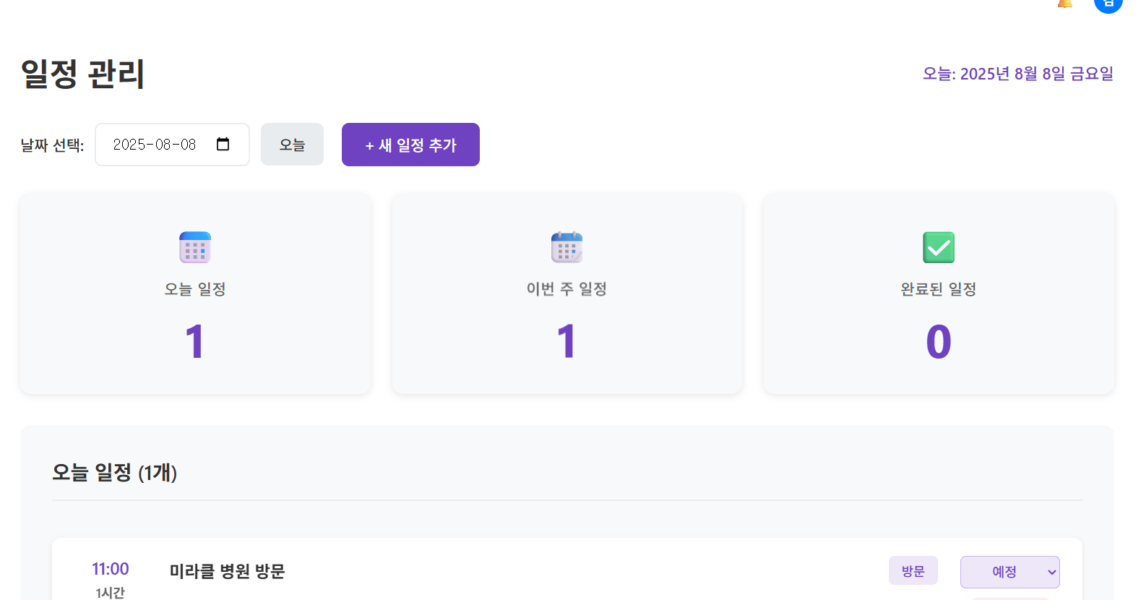
- 일정 등록/조회
- 캘린더 뷰
- 알림 설정

4. 프로젝트 의의
- LLM 기반 웹 애플리케이션 구축 경험 및 성과
- 검색 기능 고도화 및 데이터베이스 구축
- 규정검색db구축을 통한 규정검색기능 구현
- 하이브리드 검색 구현 : BM25 + Vector Search
- 데이터베이스 구축

